１０月４日、消費税廃止東京各界連絡会（東京各界連）と東京社会保障推進協議会（東京社保協）の共催による「医療・福祉から消費税を考える」大学習・交流会が、北新宿のけんせつプラザで開かれました。これには会場いっぱいの１２団体１６７人が参加しました。
開会に先立って、東京土建作成のDVDを上映、つづいて橘屋扇三師匠による新作落語「笑ひ税物語」が上演され、会場からヤンヤの喝采をあびました。
講師の日野秀逸東北大学大学院経済学教授・医学博士は、「医療・福祉から消費税を考える」と題して、詳細な資料もしめしながら、約８０分間にわたって講演しました。
日野教授は、人類の歴史を遡って、支払能力とは関係なく発生する病気などを社会が共同体として対応してきたのが社会保障の原点であると紹介。ところが、小泉・竹中「改革」は、人は「金銭的な損得勘定だけで行動する」ととらえ、日本の憲法が謳う「健康で文化的に」「幸福に」生きようとすることを真っ向から否定した、その典型が後期高齢者医療制度だと指摘しました。
そして、税金のあり方の原則として、累進課税による最低生活費非課税と公的責任を強調、消費税の導入とその拡大は、税金の民主的あり方を根本から崩壊させるもので、莫大な大型公共事業や軍事費、大企業・大資産家などへの減税を正せば、消費税を増やす理由や消費税に依存する理由はまったくない、と政府・財界・マスコミの消費税増税論を正面から批判しました。
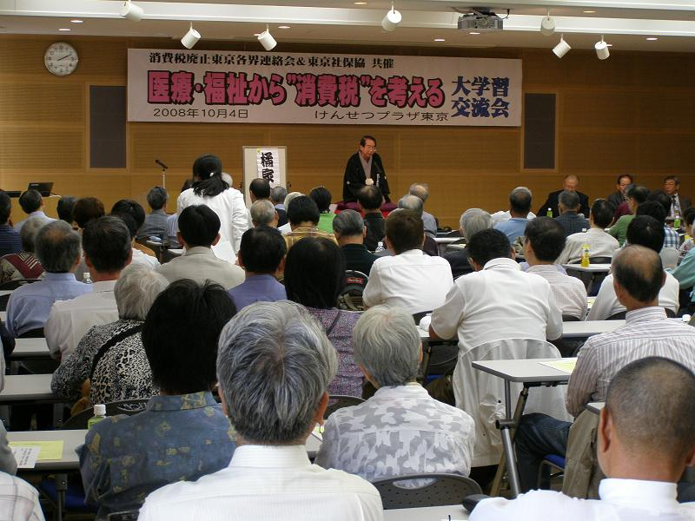
講演を受けて、参加団体の代表など７人が経験や決意を発言、〝消費税は「福祉破壊税」、社会保障財源の確保でも増税に反対！が国民過半数の声、「増税ノー」の審判を総選挙で示そう〟との申し合わせを参加者全員で確認しました。
